OKUL BİLGİLERİ
1)KURUM ADI |  |  | GİRESUN AKSU 15 TEMMUZ ŞEHİTLER ANADOLU LİSESİ
2)KURUM KODU |  |  | 964222
3)İLETİŞİM BİLGİLERİ |  |  | Telefon : 0454 225 81 23
 |  |  | Fax : 0454 225 77 02
 |  |  | e-posta : 964222@meb.k12.tr
 |  |  | Web Adresi : 15temmuzanadolu.meb.k12.tr
4)ULAŞIM BİLGİLERİ |  |  | Adres: Aksu Mah. Mehmet İzmen Cad. No 65 Merkez/GİRESUN
 |  |  | İl-İlçe Merkezine Uzaklık : 7 km
 |  |  | Servis Bilgisi: Taşımalı Eğitim, Özel Servis
 |  |  | Ulaşım : Şehir Merkezinden dolmuş hattı mesafesindedir.
Harita:
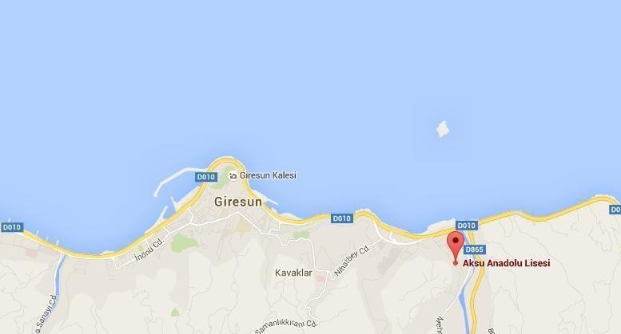
5)KURUM BİLGİLERİ
Öğretim Şekli | Normal | Var |  | Ders Başlama | 08:30
 | İkili | Yok |  | Ders Bitiş | 15:50
Öğrenci Sayısı | Kız | 320 |  | Pansiyon Bilgileri | Kız | Yok
 | Erkek | 260 |  |  | Erkek | Yok
Yabancı Dil | 1.Y.Dil | İngilizce |  | Hazırlık Sınıfı | Var | Yok
 | 2.Y.Dil | Almanca |  |  | Yok | Yok
Derslik Sayısı | 30 |  |  | Spor Salonu | Yok
Öğretmen Sayısı | 40 |  |  | Yemekhane | Yok
Rehber Öğrt. Sayısı | 2 |  |  | Kantin | Var
Kütüphane | 1 |  |  | Revir | Yok
Konferans Salonu | 1 |  |  | Isınma şekli | Kalorifer
Fen Laboratuvarı | 2 |  |  | Misafirhane | Yok
B.T. Salonu | 1 |  |  | Bahçe | 800 m²
Resim Sınıfı | 1 |  |  | Lojman Bilgileri | Yok
Müzik Sınıfı | 1 |  |  | Diğer | -

6)İSTATİSTİKLER

Kontenjan Bilgileri | 2014-2015 | 136
 | 2015-2016 | 136
Taban-Tavan Puan Bilgileri | 2013-2014 | 306
 | 2014-2015 | 353
 | 2015-2016 | 397
Okulun YGS/LYS Başarı Durumu | 2013-2014 | %100 (ygs barajını geçme)
 | 2014-2015 | %100 (ygs barajını geçme)
 | 2015-2016 | %100 (ygs barajını geçme)
LYS’de Öğrenci Yerleştirme Yüzdesi | 2013-2014 | %61
 | 2014-2015 | %63
 | 2015-2016 | %62
7)OKULUN SOSYAL VE KÜLTÜREL ETKİNLİKLERİ

Sportif Etkinlikler | Futbol, Voleybol, Basketbol, Hentbol, Futsal, Satranç, Masa Tenisi, Badminton
Bilimsel Etkinlikler | Konferanslar, Panel,
Proje Çalışmaları | TÜBİTAK, Bu Benim Eserim
Yurtdışı Proje Faaliyetleri | Kardeş Okul- Marien Gymnasium (Werl marien Lisesi)

